**Lebenslauf Leo Behr**

**Wir gedenken Leo Behr**.

Leo Behr wurde am 31.03.1917 in Essen geboren. Er besuchte von Ostern 1928 bis Ostern 1932 die Goetheschule in Rüttenscheid und verließ diese vor der Erlangung der Reifeprüfung. Er wollte den Beruf des Kaufmanns erlernen, woraufhin er eine kaufmännische Lehre bei der Firma Neumann und Mendel begann. Hier absolvierte er drei Lehrjahre.

Aufgrund der „Arisierung“ musste Leo Behr die Firma im November 1938 verlassen. Während seiner Lehrjahre hatte er vermutlich ein gutes Einkommen.

Kurz vor oder nach der „Arisierung“ der Firma erschien der Vater dort und erklärte, dass sein Sohn nicht mehr am Arbeitsplatz erscheinen könne, da er aufgrund von nationalsozialistischen Gewaltmaßnahmen als Zwangsarbeiter im Straßenbau eingesetzt wurde.

Am 27.10.1941 wurde er zusammen mit seinem Vater Gustav Behr und dessen Ehefrau Regina Regine Behr ab Düsseldorf in das so genannte Ghetto Litzmannstadt/Lodz in Polen deportiert. Der Grund für die Inhaftierung war, dass er ein Jude war.

Regina Behr wurde am 26. Juni 1944 in Litzmannstadt ermordet.

Sein Vater Gustav Behr wurde am 08. Juli 1944 im Vernichtungslager Kulmhof/Chelmno in der Nähe der polnischen Stadt Dabie ermordet.

Bereits am 13.05.1942 kam Leo Behr im Alter von nur 25 Jahren im Ghetto Litzmannstadt ums Leben.

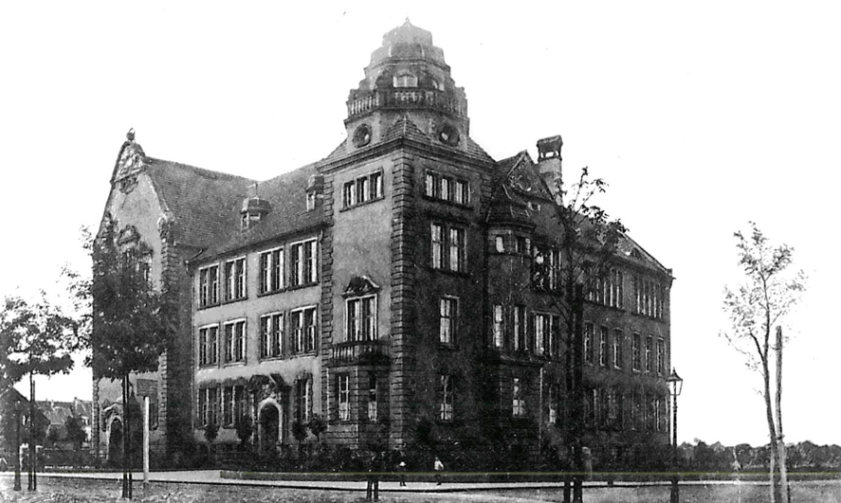

Goetheschule in Rüttenscheid in den 1930er-Jahren

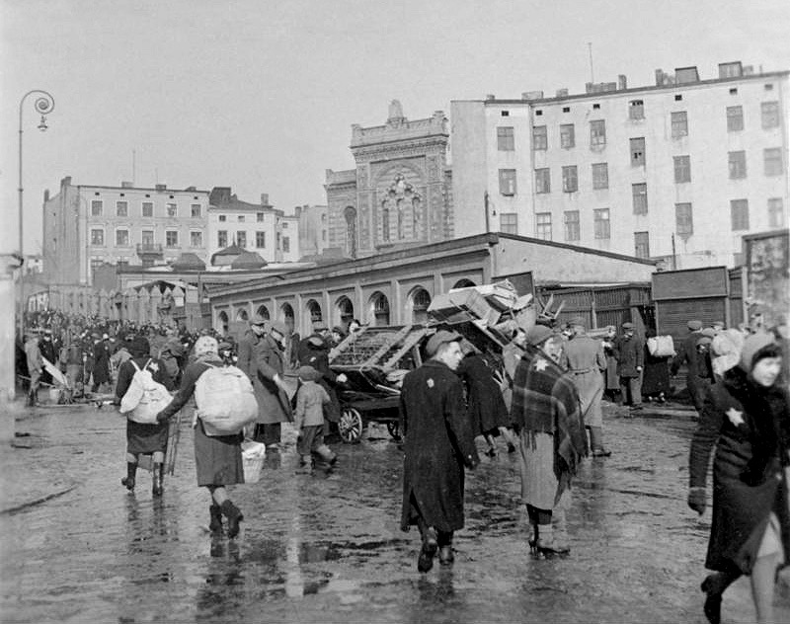Ghetto Litzmannstadt

Quelle: Wiedergutmachungsakten von Leo Behr

Bundesarchiv.de

Foto Litzmannstadt: https://de.m.wikipedia.org/wiki/Ghetto_Litzmannstadt#/media/Datei%3ABundesarchiv_Bild_137-051639A%2C_Polen%2C_Ghetto_Litzmannstadt%2C_Deportation.jpg